2006年1月欧洲强寒流事件分析
国家气候中心

一、事件概况
2006年1月16日,受强冷空气袭击,俄罗斯欧洲部分出现大幅度降温,并迅速向南向西扩展,19日波及北欧、东欧及附近地区。这次强寒流过程一直持续到1月底。
1．气象要素变化
图1给出了全球2006年1月16日～28日平均最低温度分布。可见，欧洲东部平均最低温度在-20～-30℃之间，局部低于-30℃，西西伯利亚平原甚至低于-40℃。与常年同期值相比，上述地区1月17日～26日的平均温度普遍异常偏低在10℃以上（见图2）
强寒流过程中，上述地区先后出现了大幅降温和异常寒冷天气。以莫斯科为例，最低气温19日降至-31℃（图3下），创下1927年以来同期新的最低记录；从莫斯科（图3上）日平均温度与常年同期值之差值的演变可看出，这次强寒流过程异常强盛，1月18日平均温度较常年同期偏低近22℃之多，如此之异常程度十分罕见。
另据报道，西西伯利亚一些地区最低温度甚至接近-60℃；斯堪的纳维亚半岛北部极端最低温度降至-42.6℃；捷克最低气温降至-30℃；波兰一些地方气温降到-35℃；德国首都柏林的气温则创下近64年来新低；奥地利茨韦特尔最低气温为-24.5℃，是1929年以来最低。意大利西西里岛气温降到摄氏零度以下，希腊雅典的阿波罗神庙因道路结冰被迫关闭。
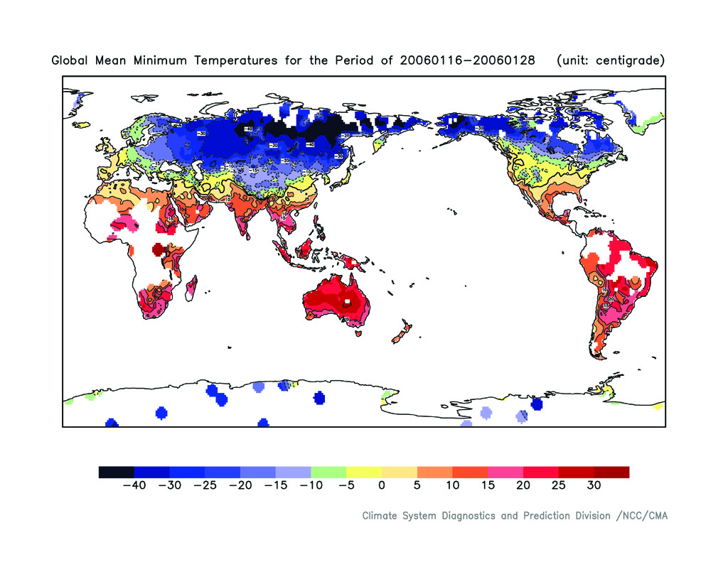
图1 全球2006年1月16日～28日平均最低温度分布（单位：˚C）
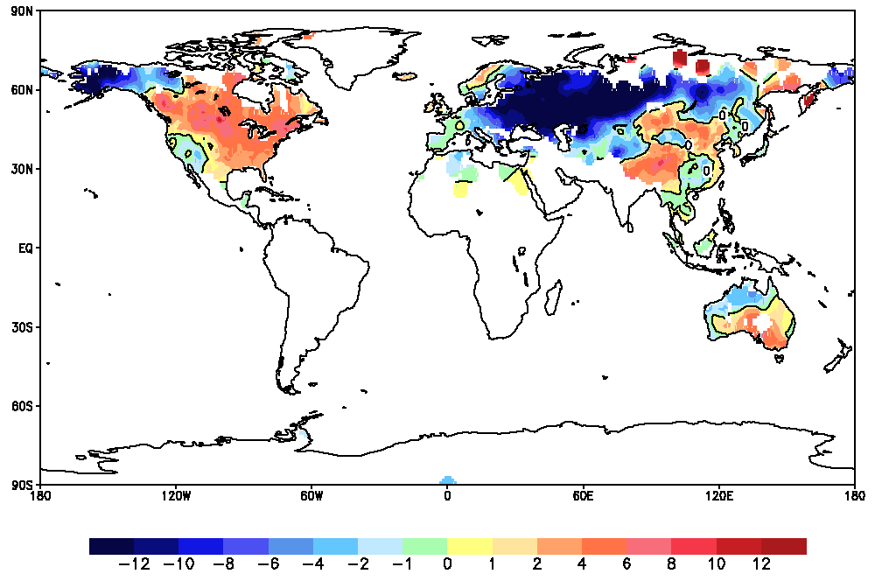图2 全球2006年1月17日～26日平均温度与同期多年平均值之差（单位：˚C）
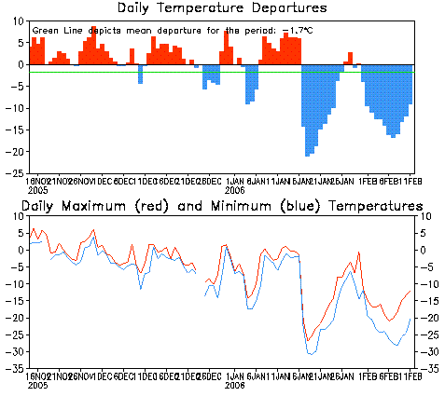
图3 2005年11月16日～ 2006年2月11日莫斯科温度（单位：˚C）演变：
日平均温度距平（上）；日最高(红)和最低温度(蓝)（下）

2. 事件的影响:
1）持续时间长、影响范围广、灾害重
此次严寒持续将近半个月，影响欧洲东部地区。 严寒和大雪给欧洲造成了严重影响，致使上述地区至少300多人死亡。
其中,灾情较严重的俄罗斯仅莫斯科就有至少76人死亡；乌克兰181人死亡；波兰27人死亡；拉脱维亚、立陶宛和爱沙尼亚3国至少41人死亡。
2）社会经济影响
欧洲的交通、航运、电力和石油等行业受到严重影响。高速公路因结冰关闭，航班因风雪取消或延误，交通事故频发。致命严寒使天然气供应问题再度成为热点。温度下降导致能源需求上升。许多东欧和南欧国家发现从俄罗斯输入的天然气不足，罗马尼亚首都布加勒斯特不少居民因而没有暖气，只能在比冰箱温度还低的公寓中煎熬。俄乌两国就天然气“截留”问题发生争执，客观原因是气温太低导致能源需求上升。俄罗斯国内对天然气需求量大增，从而也迫使俄减少对欧洲的天然气出口。严寒导致俄天然气工业股份公司对波黑和匈牙利的天然气出口量比往常减少20%；对芬兰、意大利和克罗地亚的天然气出口量减少25%。此外，经乌克兰输往欧洲国家的俄天然气总量也减少了4000万立方米。

二、成因分析
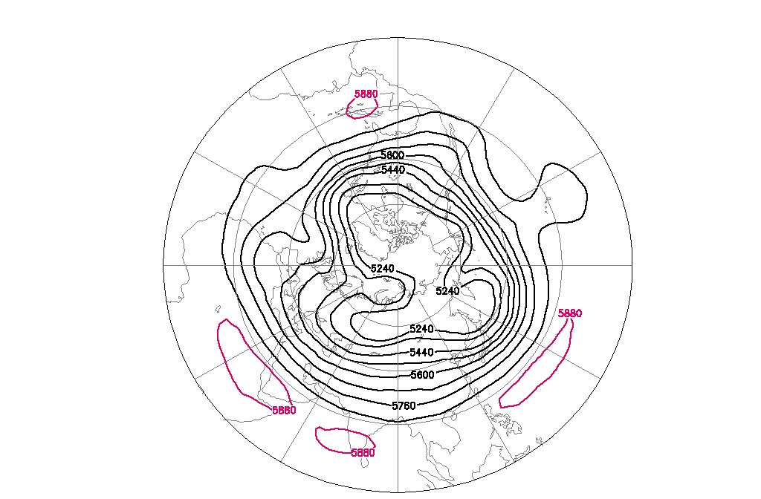图4 2006年1月16日～28日北半球500毫巴高度场（单位：位势米）

1 大气环流异常
从2006年1月16日～28日500毫巴环流场来看（图4），欧洲西岸有极强的高压脊发展，欧洲东部有异常强的东北～西南向的斜槽发展，此环流形势引导冷空气向南爆发，造成欧洲大陆持续出现严寒天气气候和大雪。
2 气候变化因素
欧洲冬天出现罕见严寒天气，另一个可能原因是由于大西洋洋流循环出了问题。科学家发现给欧洲冬季带来温暖气候的大西洋洋流流速正在减慢。这种减慢的暖洋流向北输送热量减少，可能会给欧洲带来严寒的天气气候。一些气象专家认为，是全球变暖促使南极冰雪大量融化，影响了洋流，从而间接导致了欧洲气温的种种变化。

三、对策建议
1 中国历史上强寒流的典型事例
强寒流是一种极端天气气候事件，它的发生往往会带来严重的雪灾、冰冻等灾害。我国历史上也不乏强寒流事件。例如：
1）1954年12月下旬至1955年1月中旬初，一次寒潮造成中国南方的过程降温幅度高达8～16℃，极端最低温度在淮河流域降到-18～-21℃，江南至华南南部降到-5～-8℃，两广大部地区降到0～-3℃。安徽、湖北、江苏、湖南、江西等省一般积雪30～70厘米，除长江干流外，其它江河湖泊均被封冻，一般结冰16～35厘米，局部冰厚1米多。
2）1977年1月份，上海、武汉、南京极端最低气温分别是-10.1℃、-18.1℃和-13.1℃，湖南的慈利、临礼、花垣等县达-16℃，比有记录以来的最低气温还低5～7℃，破历年最低记录；在降温的同时，长江流域及其以南各省区又多次出现降雪或冰凌。如浙江杭州积雪深达23厘米，威海港冰层厚达70厘米，很少结冰的太湖、洞庭湖也出现冰冻达数天之久。湖南、江西南部的冰凌天气最长持续达7天。安徽和湖南、湖北冻坏茶树、柑桔80～90%；湖南、江西、广东、广西等8省、区冻死耕牛近100万头。
3）1984年1月17～19日，长江中下游地区出现较大范围的降雪、冻雨天气。其中，江苏、安徽、湖北3省南部和湖南、江西、浙江三省北部降雪量最大，一般有30～70毫米；最大积雪深度一般有15～40厘米，大别山区达50厘米左右。湖北、湖南、江西、安徽、浙江等省部分地区出现冻雨，电线结冰直径一般有2～12毫米。这场大雪和冻雨对工农业生产、交通运输、电讯、供电和人民生活带来很大影响。
4）2000年1月，我国许多地区出现了少见的低温严寒天气。1月份最低气温东北地区及内蒙古达-20～-40℃，新疆北部也达-20～-30℃;长江中下游流域降到了-2～-10℃，淮河、洪泽湖区大面积结冰封冻，湖区水上交通一度全部中断，杭州的西湖和南京的玄武湖也出现了历史少见的封冻。

2. 对策建议
1）在全球气候变化和经济社会快速发展的形势下，要高度重视防御特大自然灾害
在全球气候变暖的背景下，各类极端气候事件频频发生。温度增加，强降水频繁出现，我国西部地区积雪变化出现长期增加的趋势。当大量降雪出现时，就可能造成大范围积雪成灾的现象。雪灾的三种类型：雪崩、风吹雪灾害和牧区雪灾都可能引起极为严重的危害。雪灾可能引起交通阻塞、通讯受损、输电设施被破坏、农田被冲毁或掩埋、畜牧业减产、牧区生活发生困难等严重危害，造成极大的经济损失。这种特大自然灾害若不及时预警预防，并迅速采取救灾措施，所带来的影响不仅仅是经济上的损失，更为严重的是大量人员的伤亡，以及对经济基础和人民财产的毁灭性破坏，由此必然影响全面建设小康社会的进程，处理不好甚至引发严重的社会问题。因此，在全球气候变化和经济社会快速发展的形势下，我国政府应当高度重视减轻和防御特大自然灾害的极端重要性，防患于未然。同时也要让各级政府和社会公众认识到，雪灾是一种自然灾害，通过加强预警预报和应急管理，我们能够使雪灾造成的损失降到较低的程度，坚信党和政府保护人民生命和财产安全的能力和决心！
2）坚持依靠科技进步，提高全社会防御和减轻极端天气气候事件灾害的能力
防御自然灾害必须以科学发展观为指导，走可持续发展之路。雪灾对基础设施、牧区、山区经济等带来的严重危害可能通过有效的防治和预防而得到减缓。我们应该充分尊重科学，加强雪灾研究工作，对雪灾这样能造成巨大灾害的自然现象的科学监测、预测和研究，科学地评估灾害后果并制订科学的防御和应变预案，科学地规划城市建设和制定建筑标准等都是防御特大自然灾害所必须遵循的原则。要把中央的宏观调控政策推进到防灾减灾的各项事务中，坚决避免只顾眼前利益和本地区、本部门利益，违背适应和减缓气候变化以及防灾减灾大局，违背科学规律的建设和发展。
3）加强国际政治、经济、科技合作，共同努力提高应对重大自然灾害的能力
自然灾害是全球面临的共同问题，防御和减轻自然灾害是全人类共同的责任，是发达国家和发展中国家所共同面临的挑战，应该取长补短，互相学习，互相支援，体现全球坚持和平与发展精神的重要方面。通过加强世界各个国家和地区合作与交流，以及各相关部门、学科加强联合与融合，共同建立和维护一个信息资料、基础资源、科技成果充分共享的发展环境。在防御和减轻自然灾害的科学技术合作上，应该认真学习和借鉴发达国家的经验和科技成果。
4）能源危机给我们的思考
对中国而言，近年来能源安全问题也日益成为国家生活乃至全社会关注的焦点，日益成为中国战略安全的隐患和制约经济社会可持续发展的瓶颈。上个世纪90年代以来，中国经济的持续高速发展带动了能源消费量的急剧上升。自1993年起，中国由能源净出口国变成净进口国，能源总消费已大于总供给，能源需求的对外依存度迅速增大。煤炭、电力、石油和天然气等能源在中国都存在缺口，其中，石油需求量的大增以及由此引起的结构性矛盾日益成为中国能源安全所面临的最大难题。建议国家积极开发石油和天然气的替代品，这方面美国已经开始了研究工作。我国气象部门除了在灾害监测、评估、预测预警等方面为减灾防灾做出贡献外，在新能源（如风能和太阳能）的开发利用方面也具有极大的发挥作用的潜力。

